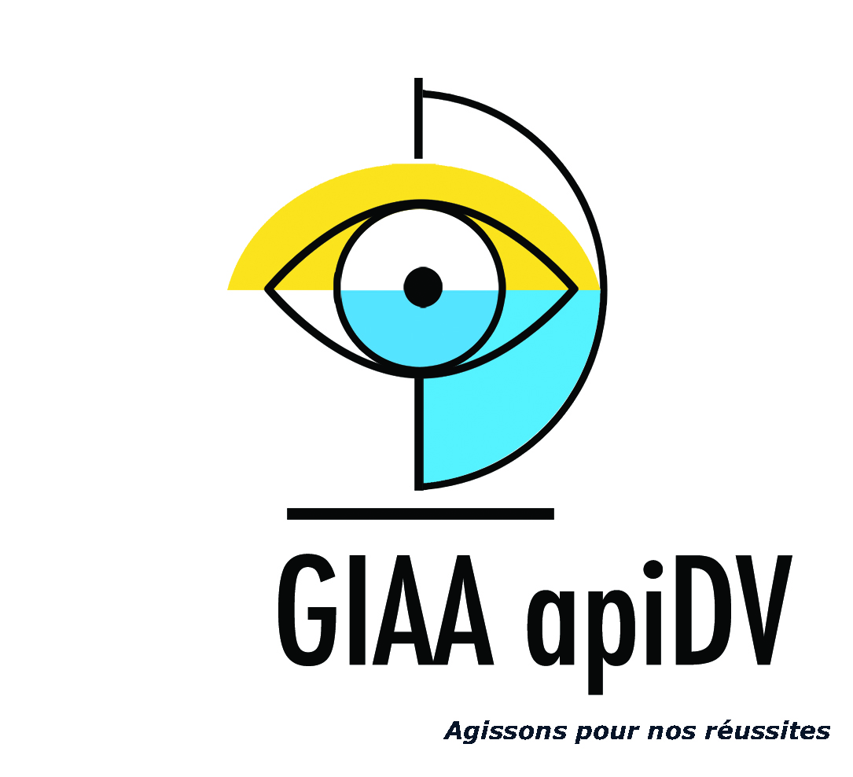
CHARTE DE L’ACCOMPAGNEMENT
actifsDV
(Révision de mars 2022)

La personne accompagnée est l’acteur de sa recherche d’emploi, de sa reconversion, de son évolution professionnelle ou de sa formation ; elle en fixe les objectifs, les moyens, le rythme et elle la conduit.

Le binôme d'accompagnateurs écoute, conseille, soutient. Il n’a pas mission de contrôler ni de diriger. Il ne doit pas se substituer à la personne accompagnée.

L’accompagnement se déroule sous forme de réunions de travail. Il sera proposé éventuellement des activités en groupe.

Le binôme aide la personne accompagnée à évaluer sa situation, à bâtir son projet professionnel, à conduire sa recherche, à préparer ses entretiens.

Avec son accord et avec celui de la structure d’accueil, le binôme peut l'accompagner pendant son intégration lors de la prise de fonction ou lors du démarrage de la formation.

Le binôme aide la personne accompagnée à évaluer son handicap visuel, le gérer, l’assumer et le présenter.

Le binôme communique les informations dont dispose actifsDV sur les administrations et entreprises, sur les différents statuts y compris l’entrepreneuriat, sur les organismes de formation, sur les structures d’aide aux déficients visuels, sur les aides techniques, etc…

La personne accompagnée définit avec son binôme des objectifs concrets, datés, à réaliser entre deux réunions de travail. Elle en rend compte lors de la réunion de travail suivante.

La personne accompagnée peut demander à tout moment de changer d’accompagnateur. Si elle veut interrompre définitivement la démarche, elle le signale à actifsDV sans tarder.

De même, actifsDV se réserve la possibilité de changer un membre du binôme d’accompagnement, voire les deux, lorsqu’il pense que tel est l’intérêt de la personne accompagnée.

La personne accompagnée informe immédiatement son binôme de tous les changements majeurs de sa situation vis-à-vis de sa recherche d’emploi et en particulier :
- dès qu’elle a trouvé ou retrouvé un emploi ou la formation recherchée,
- dès qu’elle n’est plus en mesure de travailler (par exemple pour des raisons administratives telles que l’absence ou la fin de validité de son autorisation de travail si l’accompagné n’est pas de nationalité française ou la mise en inaptitude par la médecine du travail),
- dès qu’elle reçoit de la MDPH une notification l’informant de la perte de sa reconnaissance de travailleur handicapé (RQTH) ou le rejet de sa demande de RQTH
- dès qu’elle décide de recourir à un autre organisme pour l’aider à trouver du travail

Des évaluations de l'accompagnement sont réalisées par la personne accompagnée et les accompagnateurs à la fin du processus et au cours de l’accompagnement lorsque le besoin s’en fait ressentir.

actifsDV peut solliciter la personne accompagnée pour des témoignages et contributions au bénéfice des autres accompagné(e)s.

Les parties respectent les rendez-vous (jours et heures) et, en cas d’empêchement, se préviennent à temps.

Une contribution financière est demandée. Le montant de cette contribution est fixé selon la tarification en vigueur et est annuel. Elle donne accès à l’ensemble des services d’apiDV.

actifsDV respecte la confidentialité des éléments personnels portés à sa connaissance.
En particulier, en respect du Règlement Général sur la Protection des Données, n° 2016/679 du 27 avril 2016, toutes les données personnelles fournies par la personne accompagnée (coordonnées, CV, situation financière et familiale, etc…) ne seront utilisées que pour le bénéfice de l’accompagnement et ne pourront pas être transmises à un organisme externe sans l’accord écrit de la personne accompagnée.

En fin d’accompagnement, la personne accompagnée précisera ce qu’actifsDV doit faire de ces données (conservation, destruction).

A ………………………………., le ………………

Signature, Signature,
La personne accompagnée Les accompagnateurs

